**物理实验报告**

**实验名称：惠斯登电桥**

**指导教师：王鲲**

**班级：混合2402**

**姓名：张驰**

**学号：3240103480**

**实验日期: 2025年5月8日 星期四上午**

浙江大学物理实验教学中心

**1. 实验综述**

（自述实验现象、实验原理和实验方法，不超过300字，5分）

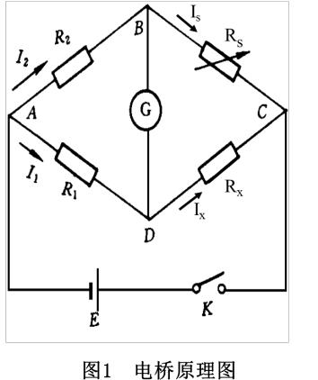

**一、电桥原理**

如图为电桥的原理图，调节使得检流计无电流通过时，有如下电流关系：

如此便可求出的值。

**二、交换法减小系统误差**

若直接使用上述方式来测定电阻，则其结果可能受到本身阻值误差的影响。为了减小其影响，进行如下操作：

在调节平衡后，交换的位置，然后重新调节至使得电桥重新平衡。这样，再结合上式，可以得到：

消除了阻值误差的影响。基于此，可以求出其不确定度为：

因此只需要求出仪器的允差。作为具有一定精度的标准电阻箱，其仪器允差为：

其中是精度等级，是精确度相关系数，为所使用电阻箱的总转盘数。

**三、电桥灵敏度**

由于当电流变化极其微小的时候，电桥示数可能不会变化，此时也会导致测量结果有所误差。为了更好地处理这一点，我们定义灵敏度如下：

其中是电阻箱的该变量，为待测电阻的相对改变量引起的检流计中的偏转格数。

在实际测量中，可以在平衡后，改变使得指针偏离小格，这样能够得到：

从而能够最终得到测量电阻的相对不确定度计算公式。

**2.实验重点**

（简述本实验的学习重点，不超过100字，3分）

1. 掌握惠斯登电桥工作原理及其特点，学会自组电桥测量未知电阻。
2. 掌握正确使用 QJ-23 型盒式惠斯登电桥测量电阻的方法。
3. 学习如何对测量结果进行误差分析。

**3.实验难点**

（简述本实验的实现难点，不超过100字，2分）

1. 准确保留有效数字，求出不确定度，并准确保留结果形式。
2. 理解该实验每一步测量数据的原因，以及其背后的原理。
3. 掌握电桥灵敏度的相关概念，以及其测量方式。

**二、原始数据**

（将有老师签名的“自备数据记录草稿纸”的扫描或手机拍摄图粘贴在下方，20分）

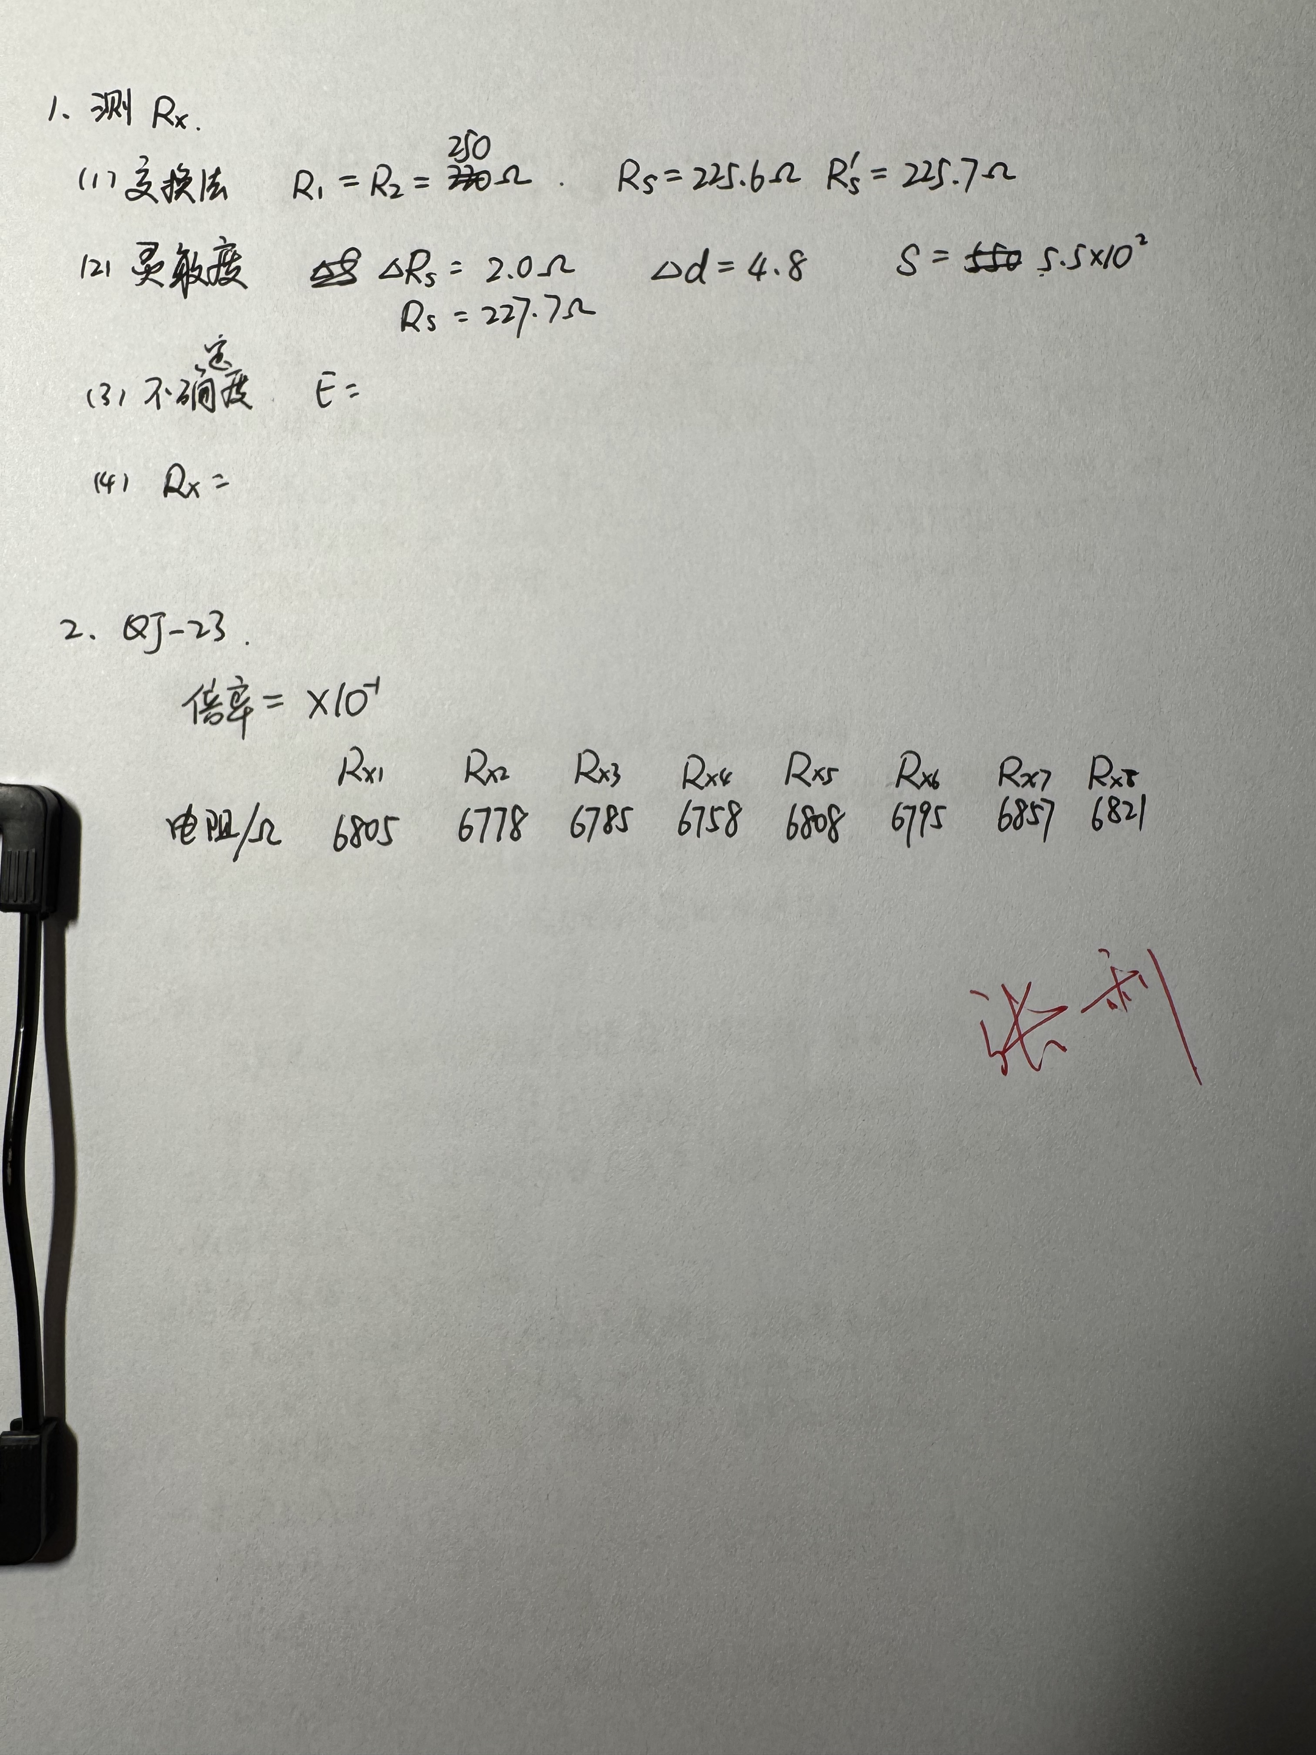

**三、结果与分析**

1. 数据处理与结果

（列出数据表格、选择数据处理方法、给定测量或计算结果，30分）

1. **用交换法测量未知电阻阻值：**  
   按原理图连接电路，将调节为，调节时，电桥电流示数为。按交换法要求交换，再次调节时，电桥示数为。据此可以得到：
2. **测量电桥灵敏度：**测量当时，电流计偏转了，据此可以计算得到：
3. **利用 QJ-23 型盒式惠斯登电桥测量未知电阻：**  
   倍率调节为 。

|  |  |  |  |  |  |  |  |  |
| --- | --- | --- | --- | --- | --- | --- | --- | --- |
|  | Rx1 | Rx2 | Rx3 | Rx4 | Rx5 | Rx6 | Rx7 | Rx8 |
| 电阻 | 680.5 | 677.8 | 678.5 | 675.8 | 680.8 | 679.5 | 685.7 | 682.1 |

表 1电阻测量结果

计算测得电阻平均值为。

2．误差分析

（运用测量误差、相对误差、不确定度等分析实验结果，20分）

1. 计算的不确定度：

由此可得：，所以。

1. 计算多个电阻的标准偏差与离散度：  
   计算标准偏差如下：

计算离散度如下：

3．实验探讨

（对实验内容、现象和过程的小结，不超过100字，10分）

在本次实验中，我再一次接触到了电桥，对惠斯登电桥的基本原理有了更深刻的理解。同时，在数据处理方面，我对不确定度、标准偏差的计算有了更好的理解。在实验思想方面，我认为该实验中交换法来消除的影响的方法是其智慧之处。

**四、思考题**

（解答教材或讲义或老师布置的思考题，10分）

1. 因为用电桥来代替电压表、电流表，排除了电表内阻带来的误差，使得在理论上测量值更加准确。电桥产生误差的因素主要有已知电阻的误差、判断平衡的误差等。
2. 增加电流计的灵敏度，提高电阻调节的精度。
3. 比较臂电阻调节不合理；或电路连接错误（或出现短路）；或未对电流计初始调零。
4. 选择合适的比率，使得调节时能够让电流计指针偏转和复位。这样在保证了能得到数据的情况下，最大化了有效数字。
5. 在电桥上安装四个已知阻值的电阻，并使得电桥两端产生微小的电势差，根据电表的偏转，利用欧姆定律可以直接得到其内阻。不能去掉，需要电表能够进行双向偏转。

**注意事项：**

1.用WORD或WPS格式上传“实验报告”，文件名：学生姓名+学号+实验名称+周次。

2.“实验报告”必须递交在“学在浙大”的本课程的对应实验项目的“作业”模块内。

3.“实验报告”成绩必须在“浙江大学物理实验教学中心网站”-“选课系统”内查询。

4.教学评价必须在“浙江大学物理实验教学中心网站”-“选课系统”内进行，学生必须进行教学评价，才能看到实验报告成绩，教学评价必须在本次实验结束后3天内进行。

5.“普通物理学实验Ⅰ”和“物理学实验Ⅰ”都用本实验报告。

**浙江大学物理实验教学中心制**